Теоретический тур
Время выполнения работы – 45 мин.
Максимальное количество баллов – 100

Задания
(модуль 1)
Задание 1. Соотнесите знаки дорожного движения с его названием.
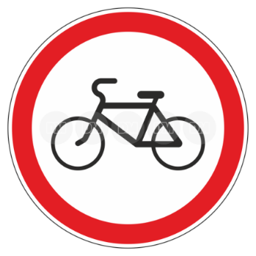1 | А. Окончание велодорожки
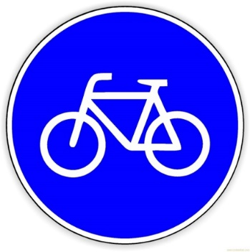2 | Б. Велодорожка
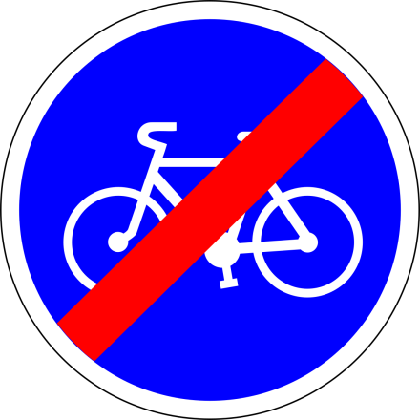3 | В. Пересечение с велодорожкой
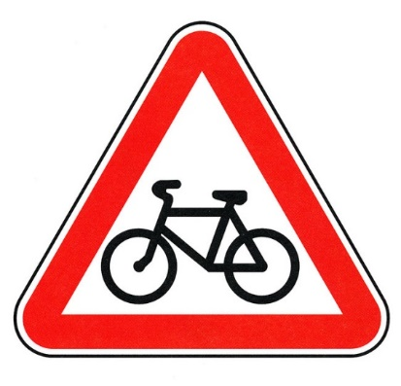4 | Г. Движение велосипедов запрещено  За задание – 20 баллов  Фактический балл ___________
Ответ:
1 | 2 | 3 | 4

Задание 2. В приказе Министерства здравоохранения Российской Федерации от 24.05.2024 №260н "Об утверждении требований к комплектации аптечки для оказания первой помощи с применением медицинских изделий пострадавшим в дорожно-транспортных происшествиях (автомобильной)" указан состав автомобильной аптечки. Заполните таблицу.
№ | Аптечка включает:

За задание – 28 баллов
Фактический балл ___________
Задание 3. Во время автономного существования в природе необходимо знать и правильно использовать узлы. Соотнесите изображение узла с областью его применения.
- Для закрепления верёвки к опоре/карабину | 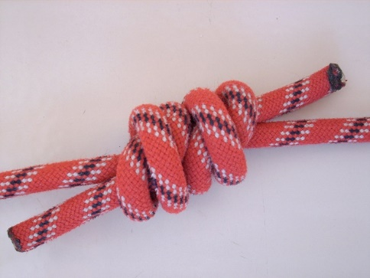 А
- Для связывания верёвок одинакового диаметра | 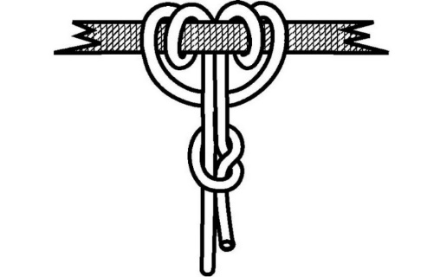Б
- Схватывающий узел | 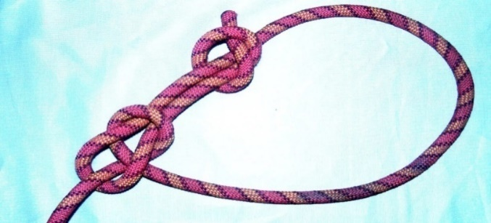 В

За задание – 12 баллов
Фактический балл ___________
Ответ:
1 | 2 | 3

Тестовые задания
(модуль 2)
№ | Выберите и обведите 1 правильный ответ | Максимум баллов
 | Мигание красных наддверных огней поезда метро означает:  - «посадка запрещена»  - «высадка запрещена»  - «посадка разрешена»  - «высадка разрешена» | 2
 | В соответствии с ПДД РФ участником дорожного движения пешеход  - является всегда  - является только в возрасте старше 14 лет  - не является только в возрасте младше 7 лет  - не является | 2
 | Дезинсекция представляет собой:  - обезвреживание (нейтрализация, разбавление) или удаление опасных химических веществ с поверхностей  - удаление (снижение) радиоактивного загрязнения поверхностей  - удаление (снижение) бактериального загрязнения поверхностей  - удаление членистоногих с поверхностей | 2
 | Передвигаясь по засушливой местности, вы очень хотите пить. У вас полная фляга воды. Как следует поступить?  - пить часто, но по одному глотку  - беречь воду и пить по одной чашке в день  - пить только при сильной жажде, промочить рот и выпить один – два глотка  - утолить жажду, выпив половину имеющейся воды | 2
 | Что означает знак в международной кодовой таблице сигналов?  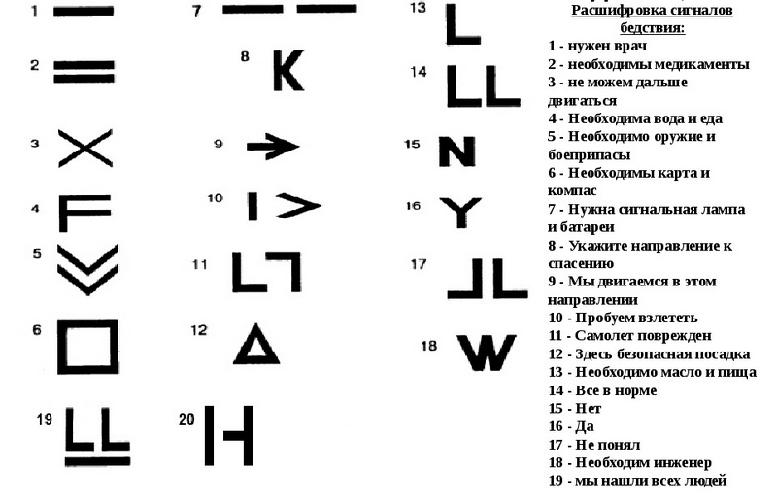  - следуем в этом направлении  - нужна пища и вода  - укажите направление движения  - место посадки | 2
 | С какого возраста можно управлять маломощным мотоциклом (объем двигателя не более 125 см3):  - с 14 лет  - с 16 лет  - с 15 лет  - с 18 лет | 2
 | К линейным ориентирам на местности относятся:  - болото  - река  - озеро  - пруд | 2
 | Какой сигнал светофора запрещает движение, и предупреждает о предстоящей смене сигнала:  - зеленый  - синий  - желтый  - красный | 2
 | Какое движение на дорогах принято в Российской федерации?  - Левостороннее  - Правостороннее  - На Дальнем Востоке левостороннее, на остальной территории правостороннее  - На Дальнем Востоке, правостороннее на остальной территории левостороннее | 2
 | Назовите предназначение города-курорта:  - Это город, который главенствует во всех сферах страны.  - Это город где люди занимаются промышленным производством.  - Это город предназначен для отдыха и лечения населения страны.  - Это город, где выращивается большое количество кур | 2
Выберите и обведите все правильные ответы
 | Какие растения являются ядовитыми?  - актинидия острая  - белокопытник широкий  - анис  - борщевик  - вороний глаз | 4
 | Какие действия запрещены при оказании первой помощи пострадавшему с термическим ожогом при наличии целых и вскрывшихся пузырей?  - вскрывать пузыри  - накладывать нетугую повязку  - смазывать ожоговую рану маслами, жирами  - прикладывать поверх повязки холод  - поить пострадавшего | 4
 | При поездке в лифте взрослых с детьми  - первыми в кабину лифта должны входить взрослые, а затем дети  - при выходе первыми выходят взрослые  - в кабину лифта взрослые и дети входят одновременно  - первыми в кабину лифта должны входить дети, а затем взрослые  - при выходе первыми выходят дети | 4
 | В цифровой среде есть определенные риски, выберите те, которые представляют угрозу для психики пользователя?  - вредоносные программы  - опасный контент  - цифровая зависимость  - слежка | 4
 | По каким номерам можно вызвать скорую медицинскую помощь?  - 101  - 102  - 103  - 104  - 112 | 4

